**西安电子科技大学研究生学位论文**

**撰写要求 (2015年修订版)**

**作者姓名 张鹤望**

**指导教师姓名、职称 殷廷瑞 副教授**

**申请学位类别 工学硕士**

**西安电子科技大学研究生学位论文**

**撰写要求 (2015年修订版)**

**作者姓名：**张鹤望

**一级学科：**电子科学与技术

**二级学科（研究方向）：**电路与系统

**学位类别：**工学硕士

**指导教师姓名、职称：**殷廷瑞 副教授

**学　　院：**电子工程学院

**提交日期：**2021年3月

**西安电子科技大学**

**硕士学位论文**

**学　号　 18021211218**

**密　级　 选择密级**

**学校代码 10701**

**分类号 22222**

By

Zhang Hewang

Supervisor: Yin Tingrui Title: Associate Professor

January 2021

A thesis submitted to

XIDIAN UNIVERSITY

in partial fulfillment of the requirements

for the degree of Master

in Electrical Engineering

**Thesis/Dissertation Guide for Postgraduates**

**of XIDIAN UNIVERSITY**

**西安电子科技大学**

**学位论文独创性（或创新性）声明**

秉承学校严谨的学风和优良的科学道德，本人声明所呈交的论文是我个人在导师指导下进行的研究工作及取得的研究成果。尽我所知，除了文中特别加以标注和致谢中所罗列的内容以外，论文中不包含其他人已经发表或撰写过的研究成果；也不包含为获得西安电子科技大学或其它教育机构的学位或证书而使用过的材料。与我一同工作的同事对本研究所做的任何贡献均已在论文中作了明确的说明并表示了谢意。

学位论文若有不实之处，本人承担一切法律责任。

本人签名： 日 期：

**西安电子科技大学**

**关于论文使用授权的说明**

本人完全了解西安电子科技大学有关保留和使用学位论文的规定，即：研究生在校攻读学位期间论文工作的知识产权属于西安电子科技大学。学校有权保留送交论文的复印件，允许查阅、借阅论文；学校可以公布论文的全部或部分内容，允许采用影印、缩印或其它复制手段保存论文。同时本人保证，结合学位论文研究成果完成的论文、发明专利等成果，署名单位为西安电子科技大学。

保密的学位论文在 年解密后适用本授权书。

本人签名： 导师签名：

日 期： 日 期：

摘 要

非侵入式负荷监测（NILM，Non-intrusive Ioad Monitoring）是指房主和建筑物管理者根据设备逐个监视能耗的一种方法，而无需在整个房屋或办公楼中安装专用传感器。 对于能源提供者来说，NILM有助于电力提供方了解用户的负荷构成，用电习惯和能源使用情况，加强负荷用电的监测和管理，合理安排负荷的使用时间，调节峰谷差、降低输电损耗等；单从技术本身考虑，有助于改善电力负荷的预测精度，为负荷监测的仿真分析、系统规划提供更准确的数据；对于电力用户来说，通过对负荷能耗数据进行有效的分析，减少不必要的能源消耗，达到节能降耗的目的。目前随着深度学习在视觉感知和自然语言处理的成熟应用，NILM的算法研究也成功运用深度学习算法模型提高了监测精度，但目前的研究仍有很多问题。如：长时间多状态工作的电器识别精度极差;电器同时启动的识别问题;开源数据集只公开了功率信息，缺少多维度信息，不利于发挥深度学习算法的潜力。同时目前的数据集均为发达国家，在国内复杂电网环境下的研究严重不足等。

本文针对NILM的这些相关问题进行了研究，主要工作内容如下：

针对国内数据缺乏，以及电网多维度数据的采集，搭建了数据采集系统，硬件方面采用IM1275可对功率，电压，电流，无功功率，功率因数，进行1Hz采样。软件系统采用Qt编写，进行硬件模组的数据解码和处理。

对于目前国内电网数据波动大，以及国内电网噪声大，电器运行不稳定的问题，考虑对数据进行预处理，包括滤波，波形矫正等

通过分析长时间多状态工作电器的波形特征，本文发现电器在不同工作档位的功率因数有明显变化，且在同一工作档位下功率因数基本保持一个恒定的值或者是保持恒定值有规律的跳变再恢复,因此本文引入功率因数Q这一重要电路参数到深度学习算法模型。

使用时间卷积网络（TCN）模型代替目前的RNN，CNN，LSTM，并通过实验验证和比较了模型的性能。

通过以上研究，本文提高了对于长时间多状态，这一类电器的负荷分解精度.......

**关键字：** 非侵入式负荷监测， 时间卷积网络， 深度学习, 功率因数

ABSTRACT

插图索引

图序号 插图示例 X

表格索引

表格序号 表格示例 X

符号对照表

缩略语对照表

# 第一章 绪论

## 研究背景及意义

国家的快速城市化，加上高楼建筑的爆炸式增长和高楼建筑的高功率使用，要求制定节能高效的能源计划。这种方案需要实时监测最终使用电器的能源消耗。最近全球智能电表在智能电网中的应用，导致了非侵入式负荷监测(NILM)的兴起;它可以从建筑物的总功耗读数中估算出特定于电器的功耗。NILM为住户提供高性价比的终端电器实时监控服务，帮助他们了解自己的消费模式，并成为节能策略的重要组成部分。

随着物联网，大数据，人工智能等技术的发展，我国也加速智慧城市的建设，而智慧城市的重要一环就包括智慧电网，而对于电力系统的智能化发展，负荷监测具有非常重要的意义。传统的负荷检测方法一般是在每个负荷配电输出端，安装传感器等监测设备，这种侵入式的负荷监测方法在安装和维护方面需要大量的时间和金钱，且硬件维护成本较高。因此，研究人员提出非侵入式负荷监测方式，只需要将电力入口处安装监测设备，通过监测人口处的电压、电流等信号就可分解得到系统内单个负荷类别和运行情况。对于能源提供者来说，NILM有助于电力提供方了解用户的负荷构成，用电习惯和能源使用情况，加强负荷用电的监测和管理，合理安排负荷的使用时间，调节峰谷差、降低输电损耗等；单从技术本身考虑，有助于改善电力负荷的预测精度，为负荷监测的仿真分析、系统规划提供更准确的数据；对于电力用户来说，通过NILM对负荷能耗数据进行有效的分析，减少不必要的能源消耗，达到节能降耗的目的。

## 研究现状

### 非侵入式负荷检测的发展过程

NILM的领域最早是由George Hart在1980年代初期提出的。在过去的十年中，由于不同国家和地区推出了智能电表并致力于减少排放，因此该领域的研究处于一个上升期不仅吸纳了电力系统的研究人员，也吸引了不少计算机领域的研究学者。近年来，公共数据集（在不同地区有10多个）的可用性也是该领域一个非常重要的研究方向。自从该领域被提出以来，已经出现了各种算法来解决NILM问题，从早期的信号处理的方法检测边沿信号，到使用简单的机器学习算法如：KNN，SVM，HMM等将电器的有功功率，无功功率，电压，电流进行聚类和分类。目前随着深度学习在其他领域获得的重大成功，尤其是自然语言处理领域，成功激发了基于深度学习模型的NILM算法创新，并出现了性能优异的算法模型。

### 基于传统分类方法的NILM算法研究现状

目前传统算法的研究主要通过信号处理学科的相关知识从事件检测，稳态检测以及特征识别包括电网的暂态特征和稳态特征进行算法的研究。

基于事件的方法主要关注设备 生成的状态转换信号边沿，并使用变化检测算法来识别事件的开始和结束[10][13].变化检测算法的任务是检测一个或多个设备进行开启和关闭或是改变运行状态而引起总负载数据的时间序列变化。如图所示，房屋内的总负载是不断变化的，这些变化表示事件已经发生，通过提取设备的有功功率，上升沿和下降沿等信号特征，分析提取的设备特征，根据设备以及功耗对事件进行分类。目前在NILM领域使用的分类方法主要有支持向量机（SVM）,神经网络，模糊逻辑，朴素贝叶斯，k邻近（KNN），隐马尔可夫模型（HMM），决策树，以及一些混合使用的方法[][]。从目前的研究来看基于事件的方法十分受限于电器工作的固定阈值，同时较大的测量噪声以及工作状态的相似性都会使得算法出现漏检和边缘误检的情况。

在基于稳态检测的NILM算法并不依赖事件检测器，而是使用状态机来表示每个设备的操作，该状态机具有基于设备使用模式的独特状态转换[17]。这些算法有一些共同特点：当设备打开/关闭或更改运行状态时，创建具有与该设备匹配的概率分布的不同边缘测量。 基于状态的NILM通常基于HMM及其变体[18、19、20、21]。 基于状态的方法受到对专家知识的需求的限制，这些知识需要通过长期的培训为每个设备状态设置先验值。 此外，这些状态机模型具有很高的计算复杂度[9，17]，并且没有很好的方法来处理状态可能长时间保持不变的事实[22]。

补充：

DSC HMM相关。

基于特征选择的方法依靠表征设备行为的唯一特征或是签名，即所有设备类型都有独特的能耗模式，这些独特的能耗模式通常用于根据汇总的负载测量唯一辨识和识别设备的运行情况。在NILM研究中主要使用两种设备特征，即电器的稳态特征和暂态特征。电器的暂态特征是在电路稳定前的功率或者电流的短期波动，这些特征通过提取瞬态形状，瞬态数值大小，持续时间以及谐波之类的特征来定义电器的状态转换，因此需要高采样率才能获得。由于目前智能电表仅收集低频采样信息同时在家庭安装高频采样器件较为昂贵，因此基于暂态特征的算法研究较少。电器的稳态特征与设备更改运行状态时的电源特性的持续变化有关，这些特征包括有功功率[20,26]，无功功率[27]，电流[28]以及电压-电流的波形[29]。电器的稳态特征的提取不需要高端的计量设备，并且可以从电流和电压的RMS值获得。有功功率是目前文献中最常用的低频特征·[19,20,30]

补充：

在这一阶段，分析提取的器具的特征，以分类器具的特定状态和估计其相应的功耗。学习算法用于学习模型参数，推理算法用于从观测的累计功率数据推断设备状态，并估计其相应的功耗。NILM中的学习算法可以是有监督的，也可以是非监督的。有监督的NILM技术需要培训

同时使用聚合数据和单个设备消耗的阶段。在这种情况下，必须从目标建筑物收集子仪表设备数据或标记观察数据。收集这些数据的过程是昂贵的、耗时的，并且限制了NILM系统[31]的可伸缩性。已有的一些研究集中在监督学习技术上，如支持向量机(SVM)[32,33]，最近邻(k-NN)[16]，以及一些形式的HMM[34]。

与有监督的NILM不同，无监督的NILM技术不需要预先培训，因此适合于实时NILM应用。无监督NILM方法不需要单独的设备数据，只使用聚合负载捕获模型参数，不需要用户干预[35]。目前NILM的研究集中于构建成本更低、更可靠的非监督学习模型[9,35]。

非监督NILM方法可以更进一步

按[15]的建议分成三个亚组;第一种是不受监督的方法，这种方法需要未标记的训练数据来构建设备模型或填充设备数据库。它们通常基于HMM，器械模型在训练阶段手动生成[21]或自动生成[20]。这些方法中的大多数都不能推广到看不见的建筑中。第二组包括无监督的方法，使用来自已知房屋的标记数据来构建设备模型，然后用于在未知(看不见的)建筑物中进行分散。这些方法需要从培训或已知的房子收集子仪表设备数据。这些数据用于构建通用的设备模型，然后用于看不见的建筑物。大多数基于深度学习的NILM技术(如[36]中的)都属于这一类。最后是无监督的方法

在能量分解发生之前不需要训练。这些方法可以执行能量分解，而不需要子计量数据或先验知识[15,37]。

### 基于深度学习的NILM算法研究现状

深度学习是一种机器学习方法，它大量利用了人类大脑(人工神经网络)、统计学和应用数学等知识。近年来，深度学习在计算机视觉[50]、语音识别[51]、机器翻译[52]等多个领域都取得了长足的进步。这主要是由于更强大的计算机，更大的数据集，以及训练更深层次网络的技术。最近，不同的深度学习架构，如递归神经网络(RNN)[39]，卷积神经网络(CNN)[39,40,53]，自编码器[39]，以及深度学习和HMM的结合[44,53,54]被用于能量分解问题。[55]中提出了一种基于深度学习的能量分解新方法，该方法以无监督的方式识别功率信号的附加子成分。该方法使用电流的高频测量，假设双状态设备模型，并需要缓冲所有数据直到推断。Barsim等人[29]提出了神经网络集成方法来解决NILM问题。神经网络集成用于设备识别问题，从原始的高分辨率电流和电压波形。Kelly等人[36]的工作将三种神经网络架构应用于低频能量分解问题。在[40]中，Paulo等人比较了CNN和RNN在一些设备上的能量分解。

[44]提出的工作使用CNN网络来提取设备特征，然后将其用作隐藏半马氏模型（HSMM）的观测值。 Huss的模型比单独的CNN的性能要好得多，并且计算成本降低了。在[22]中，Mauch等人。提出了HMM与深度神经网络（DNN）的新颖组合以进行负载分解。 Mauch的方法训练HMM具有两种发射概率，一种针对提取的单个负载，其建模为高斯分布，另一种针对使用DNN的集合信号。尽管Mauch的DNN-HMM模型优于FHMM，但使用很少的数据（20.7天的REDD数据）对其进行了训练。深度学习模型需要大量数据才能被很好地概括。张等。 [53]提出了点对点的学习方法，

使用CNN进行能量分解，其中将设备窗口的单个中点作为神经网络的分类输出，而将主窗口作为输入。这与[39]中提出的工作不同，在文献[39]中，主序列的给定窗口被视为输入，目标设备的序列被视为神经网络的输出。作者进一步使用对数意见库方法整合了CNN和AFHMM。 Zhang的方法优于基于HMM的方法[19，56]和Kelly等人的深度学习方法。

在2018年，深度学习在NILM领域的研究和应用真正得到展开，并取得很多优异的成果。 在2015年Kelly使用LSTM设计了一种序列到序列的深度学习算法模型之后，Zhang， Chaoyun等人在2018年提出了另一种序列到序列的模型（Seq2Seq），完全使用一维卷积并且通过改变模型输出将预测序列更改为预测一个点，从而得到另一种性能更佳的模型Seq2Point。同年Chen， Kunjin等人提出了另一种序列到序列的模型，通过使用门控线性单元（GLU）卷积模块，同时使用了残差模块。Krystalakos等人利用门控循环单元（GRU）以及卷积层搭建了一种新型深度学习网络模型与滑窗机制相结合命名为WindowGRU。以上这些也是目前被公认为性能最佳的NILM算法模型，本文将在后续章节进行详细说明。

### 非侵入式负荷监测数据集的发展现状

从表格中可以看出，NILM数据集主要在2010年至2018年期间，从采样率上来看主要还是低频采样，Dataport和HES数据集的采样频率甚至是分钟级，在数据集包含的数据特征上，主要记录的是有功功率，有些虽然宣称含有其他特征，但实际下载时发现大部分数据集仍然只有有功功率，这也是导致深度学习在电网多维特征的算法模型研究较少的原因之一。另外还有一个很重要的问题是这些数据集的采样时间绝大部分持续时间都很短暂，比如BLUED只有一周的采样时间，其余大多是几个月，无法完整表示电器的使用行为，也为深度模型的训练造成一定的影响。另一个存在的问题是家电的种类，则完全是西方的生活使用习惯，包括面包机，洗碗机，烘干机等，在绝大多数发展中国家，包括我国很少有这类电器的使用，因此目前数据集也无法为我国的NILM研究提供数据支持，同时也无法对接我国的智慧电网、智慧城市工程。

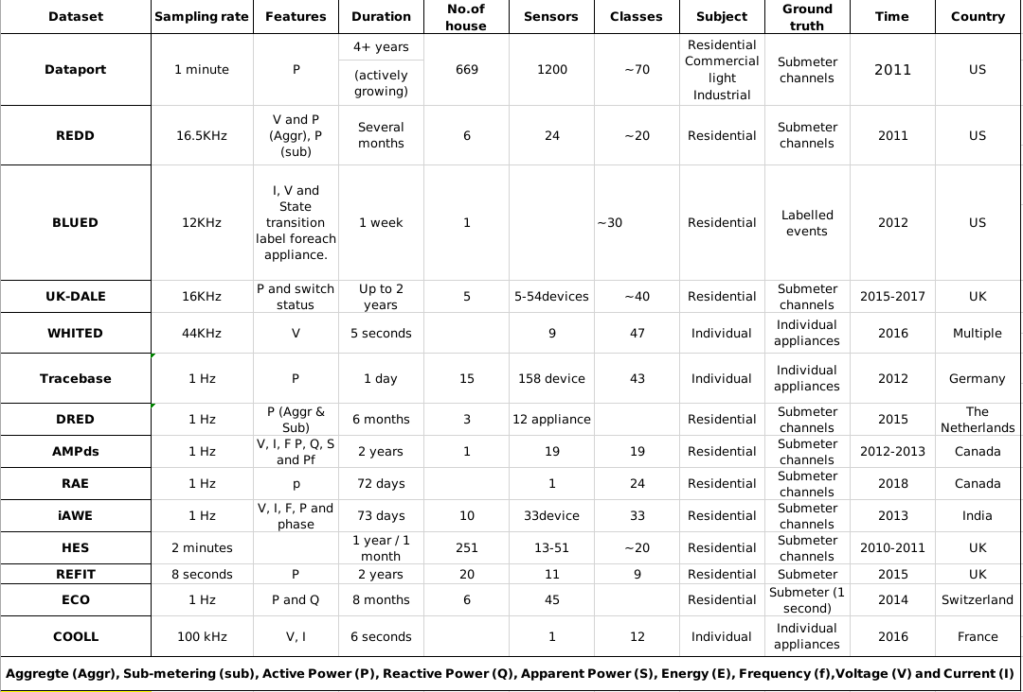

### 目前该领域的主要问题

尽管目前对NILM系统及其用于能量分解问题的研究已经非常的全面，但仍然存在几个问题。首先，目前的NILM算法大部分都是在发达国家进行开发和测试，数据集的制作包括电器的使用类型都与绝大部分发展中国家包括我国十分的不同，同时大部分发展中国家以及我国的电网仍然不可靠，噪声干扰严重，另外国家与国家之间不同的电器标准和电器使用行为都为NILM研究造成一定的阻碍。其次由于目前算法的复杂性，现有的NILM算法不能实现实时检测，而需要将被监测的信息上传到云服务器，再通过计算返回算法结果，这就带来隐私和安全性的问题。最后，目前的算法对长时间多状态的电器识别精度普遍很差，同时很难将具有使用习惯相同或者工作状态相似度很高的电器进行负荷监测和识别。本文也从目前NILM领域出现的问题进行了相关的研究和工作。

### 本文的主要研究内容和工作安排

本文对NILM领域的算法进行了一定的研究工作，包括经典算法，机器学习算法，深度学习算法模型，以及对目前性能优秀的算法进行了复现和对比工作。针对上一节提到的目前NILM领域存在的问题，包括数据集的缺陷，长时间多状态电器的识别问题，本文都进行了一定的研究和工作，并使用了一种新的网络，同时引入功率因数为模型提供数据输入，为解决长时间多状态的电器识别提供了新的思路。

本文的主要工作：

本文的章节安排：第二章主要对经典算法和机器学习算法进行了研究，并分析了NILM问题的数学模型，对经典算法以及机器学习算法中的优秀算法进行了复现，同时详细分析了隐马尔可夫链模型在NILM问题的成功应用。此外第二章还研究了经典算法和机器学习算法使用的一些电器特征以及分类原理。并把经典算法和机器学习算法通过MAE,RMSE等算法指标，进行了性能上的对比。

第三章针对目前数据集的缺陷问题，本文设计了一套数据采集方案，通过硬件采集模块IM75可对电网进行200ms****采样，可获取电网的有功功率，功率因数，电流，电压，频率信息。并将采集的信息进行了分析。同时研究了目前常用的数据集的数据。另外对采集的数据进行了数据处理工作，包括滤波，整形，以及电器功率阈值的设置以及对算法性能的影响。

第四章重点研究了目前深度学习算法的优秀模型RNN，DAE，WindowGRU，Seq2Seq和Seq2Point，对其算法结构进行了分析并使用深度学习的算法评价指标进行了模型之间的对比工作。并且在部分指标上同经典算法和机器学习算法进行了性能的比较。从而得出一些设计模型的思路并讨论了针对文中所述NILM领域存在的问题的解决思路。

第五章则是通过之前对经典算法，机器学习算法和深度学习算法的研究工作得出的经验和思路，使用***进行了模型的设计工作，在数据集的支持下，展示了该方法的实验分析以及有效性展示。同时最后一章对目前的工作进行了总结，对NILM领域的发展和研究工作进行了一些展望。

# 基于经典算法和因子隐马尔科夫的负荷分解算法

## NILM算法问题模型和评价指标

### 数学模型以及使用的电器特性

NILM问题可以表述为：给定在时间的电表入口处，有来自N个有源设备的总功耗序列，则NILM算法的任务是推断设备在时间t时的功率贡献，以及任意其他时刻。因此，观察信号可以表示为分量信号的总和，如下所示：



其中代表电器的测量噪声以及其他没被统计的损失。然后，分解问题是仅给出观察到的数据，以恢复未知的时间序列。

### NILM算法的评估

本文使用了综合评价指标（F-Measure），准确率（Accuracy），精确率（Precision），召回率（Recall），同时还使用了回归指标RMSE（均方根误差）和MAE（平均绝对误差）来评估能量分解算法。

为了测量算法预测设备在每个状态(打开或关闭)下的运行情况有多好，本文使用了(3)中定义的精度度量。



准确率是我们最常见的评价指标，而且很容易理解，就是被分对的样本数除以所有的样本数，通常来说，正确率越高，分类器越好。但c房屋中家用电器的使用是相对罕见的事件，因此准确性指标有时会产生误导。 对于主要处于关闭状态的设备，精度指标不是描述性的。 例如，如果电视有10％的时间处于打开状态，则预测电视始终处于关闭状态的算法将具有90％的准确度，而无法预测其使用情况。 因此本文还将使用其他指标进行算法的评估，比如F-Measure（FM）。 F-Measure是精确度（PR）和召回率（RE）的加权调和均值：



当参数 时就是常见的F1-core，本文也将使用此评价指标即：



精确度（PR）的定义是：



表示被分为正例的示例中实际为正例的比例。

召回率（RE）是覆盖面的度量，度量有多个正例被分为正例。



其中，正例（TP）表示正确检测到的状态为ON或OFF，假正例（FP）表示检测到的错误是设备已开启，而OFF（假）（FN）则表示未识别使用的设备，即 亮，但未检测到。 但是，F-Measure仅限于二进制设备（OFF / ON），不适用于多状态设备[58]。准确性和F度量称为分类度量，因为它们仅度量NILM算法可以多么准确地预测每种状态下正在运行的设备。为了衡量NILM算法能够很好地估计和分配每个设备消耗的功率，已使用了不同的度量。 均方根误差（RMSE）是NILM研究人员使用的此类估计精度度量之一。电器i在时间t消耗的估计功率与电器i的时间t消耗的地面真实功率y之间的RMSE由公式（11）给出：



其中T表示记录的样本数。 由于RMSE度量未标准化，因此很难比较使用一种设备对另一种设备的分解效果。 为了解决这个问题，其他研究人员[19，59，61]使用归一化分布误差，该归一化误差提供了等式（12）给出的第i个设备的实际功耗和估计功耗之间的差异的归一化度量。

本文使用的另一个评价指标是MAE（平均绝对误差）：



## 经典算法的研究

### Hart

**Hart85（Edge Detection）**：该算法由George Hart于1985年[8]提出，常被用作NILM问题的基线模型。该方法基于功率信号的边缘检测，将时间序列分为稳态和瞬态两个时间段。边缘被定义为两个稳定状态之间的幅度差，通常对应于器具的变化状态(例如开或关)。虽然这个算法理论上是无监督的，因为它不需要设备级的数据来进行训练，这意味着算法输出(如设备1、2等)需要映射到设备类别(如冰箱、洗衣机等)。在我们的实现中，我们使用了最佳情况映射，其中算法输出被分配到设备类别，从而使算法的准确性最大化。

**Combinatorial Optimisation (CO)：**在NILM文献中，组合优化(CO)算法[9]被作为基线算法。组合优化算法类似于研究较多的背包问题和子集和问题。CO中的主要假设是，每个设备可以处于给定的状态(1 (K)，其中K是一个小数字)，其中每个状态都有一个相关的功耗。该算法的目标是为设备分配状态，使不同设备的总读数和总耗电量之间的差异最小化。CO的时间复杂度与设备的数量成指数关系，因此不能很好地伸缩。

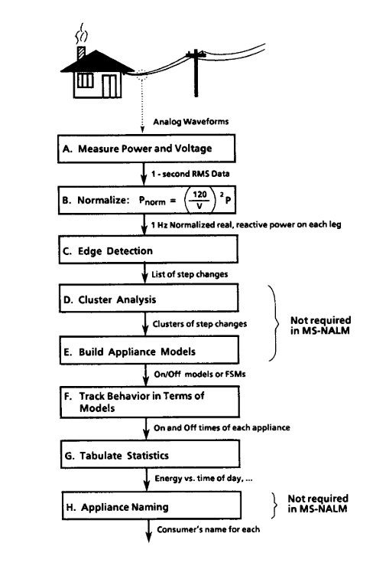



## 基于因子隐马尔可夫模型算法的研究

### 可叠加因子隐马尔可夫模型

基本的FHMM由几个并行发展的独立HMM组成，观察是所有隐藏状态的联合功能。 图1中显示了图形化的模型表示。在这样的模型中，精确的推论通常是难以处理的，因此需要近似的推论程序，例如块Gibbs采样或结构化的均值场方法。FHMM存在特殊情况，在该情况下，输出是不同隐藏状态的加法函数，如在（Ghahramani和Jordan，1997）中。 FHMM中的可加性因素是：







其中 是隐马尔可夫模型的数量；是第i个隐马尔可夫模型的状态数量；是时间步数的数量；表示第i个隐马尔可夫模型在时间t的状态；是可观测到的总输出；表示状态j的第i个隐马尔可夫模型； 是观察方差；是第i个隐马尔可夫模型的初始状态分布； 是第i个隐马尔可夫模型的转换矩阵。

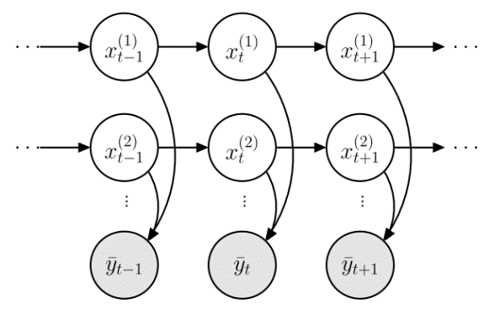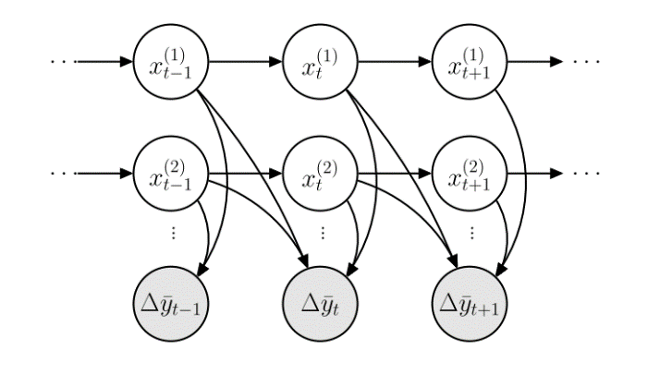

AFHMM（Additive Factorial Hidden Markov Model）是用于生成聚合信号Y的自然模型，其中假定分量信号每个都是在时间t上具有状态Z的隐马尔可夫链。 在AFHMM中，以及诸如AFAMAP之类的变体，用θ表示的模型参数是未知的。 这些参数是； 每个链的初始概率，其中; 转移概率。 这些参数可以用结构变分近似[5]等近似方法估计。

在Mingjun Zhong提出的AFHHM算法中着重于为每个隐马尔可夫链推断隐状态随时间的序列。 假定是已知的。 对最大后验（MAP）推断感兴趣，并且后验分布具有以下形式：



其中 是一个高斯分布。

随着链和状态数量的增加，确切的推论是不容易的。 使用链式维特比算法[18]可以方便地找到MAP值，该算法在每个链上共同进行优化。 依次进行，保持其他链恒定。 但是，链式维特比算法可能会陷入局部最优。因此为了解决这个问题Mingjun Zhong又提出了AFHHM_SAC算法。

带信号聚合约束的可叠加因子隐马尔可夫模型（AFHMM with Signal Aggregate Constraints）是对基线AFHMM的扩展，AFHMM_SAC假定整个序列中每个分量信号i的合计值应为一个特定值,而且这是事先已知的。即信号约束为：



约束值可以通过实验或者专家知识获得。例如，在能源分解领域，已经进行了广泛的研究以估算不同电器在全国的平均消费量。

### **精确因子隐马尔科夫模型(Exact FHMM)**

因子隐马尔可夫模型(factorial hidden Markov model, FHMM)是表示NILM问题的一种自然模型[15,19,22]。在FHMM中,每个设备都由一个具有状态的隐马尔可夫模型表示，分量信号具有一组有限的状态。因此，在时间t内，第电器满足在中。而ExactFHMM用一组二进制向量来表示在时间t处第个设备的状态,以使设备处于状态k时 ，并且对于所有, 。利用训练数据学习FHMM的参数。这些参数代表设备在状态k的状态平均值;初始概率其中;同时转移概率。状态变量的后验分布是。给定以θ表示的模型参数，我们的目标是推断每个设 备的隐藏状态Si随时间的序列。按照精确的公式，创建了一个超级HMM，以Kronecker产品的形式结合了各个HMM。 例如，如果我们有两个处于OFF和ON状态的设备，则新的超级HMM将具有四个状态（设备1 OFF，设备2 OFF；设备1 OFF，设备2 ON；设备1 ON，设备2 OFF和设备1） 开启，设备2开启）。 与CO一样，精确模型的伸缩性也很差，因为它在设备数量上呈指数级。

## 算法实验结果

# 电网数据采集系统以及电器特征的研究

## 搭建数据采集系统

数据集研究

采集系统设计

采集模块

## 电器特征的研究

功率

功率因数

谐波

## 电网数据预处理

整形

滤波

阈值

# 基于深度学习的负荷分解算法优化研究

## 深度学习方法的研究

深度学习是机器学习最重要的一个分支，这个概念源于对人工神经网络的研究，最早由Hiton在2006年提出，在过去的几年中，由于海量的数据和指数级增长的计算能力，因此变得越来越流行。“深度学习”中的“深度”是指一系列连续的表示层，即数据模型的深度。深度学习的基本结构是逐层堆叠的神经网络，因此也具有神经网络基本结构，即具有多层的隐层和感知器。

神经网络中每层对输入数据的具体操作都体现在该层的权重（weight）中，其本质是一串数字。权重有时候也被称为该层的参数（parameter）。因此深度学习中的“学习”就是为神经网络的所有层找到一组权重值，使得该网络的将输入与预期目标一一对应。

图

想要改进模型的性能，需要一个评价指标，去控制神经网络的输出以及衡量该输出与预期值之间的距离，即损失函数（loss function），这个函数也称之为目标函数（objective function）。损失函数的输入是神经网络预测值与真实目标值计算的一个距离值，衡量该网络在这个样例上的效果。

图

因此深度学习设计的基本技巧就是利用这个距离值来对权重进行优化和调整，以降低对应的损失值，这种调节由优化器（optimizer）来完成，其实现了神经网络的核心调节算法，反向传播（backpropagation）算法或者执行随机梯度下降（SGD）的某一个变体。

### NILM问题研究

NILM问题本质上是时间序列的预测和识别的问题，在这方面，深度学习有很多十分优秀的神经网络模型，比如卷积神经网络，LSTM，GRU等，同时NILM的算法设计也学习了很多NLP的算法设计思路，比如NLP经典的鸡尾酒问题，同NILM的多电器同时运行进行分解的问题很类似。

不同于NLP问题的是，NILM的算法可以依靠更多电器特征，比如本文在上一章研究的谐波，功率因数等目前仍很少应用在算法的设计中，但却是非常重要的数据特征。

### 损失函数的选择

## 基于卷积神经网络的算法模型

去噪自编码器：DAE是一种特殊的深度神经网络结构，旨在从有噪声的输入中提取特定的成分。著名的DAE应用包括去除图像中的纹理和语音信号中的混响。以类似的方式，Kelly等人建议对NILM使用DAE，将市电信号作为设备功率信号[13]的噪声表示。因此，假定电源读数为目标设备的功耗和噪声之和。使用DAE分解一组设备需要多个训练模型，因为它是在每个设备的基础上降噪的。此外，DAE接收一个固定长度的主电源读数窗口，并输出同一时间窗口的推断设备消耗。可以针对每个设备调整输入向量的长度，以最大限度地提高性能。Kelly等人提出的架构。

**Seq2Seq：**序列到序列学习模型学习从主设备序列到相应目标设备序列的回归映射。我们将电源和目标设备序列分别表示为和。然后，seq2seq模型由回归公式决定：



其中W维高斯噪声变量)定义。f也是神经网络。对于学习f，我们采用了[21]中提出的架构，对除最后一层外的所有层使用stride 1卷积和ReLU激活。

**Seq2Point：**在[21]工作后,序列点学习(seq2point)模型作为电源 网络的输入窗口,和输出中点元素相应的目标设备的窗口,在。这种方法背后的直觉是，目标设备的中点应该与那个时间点之前和之后的主信息有很强的相关性。对于任意输入序列和输出点， Seq2point学习可以看作是非线性回归的参数。函数f用神经网络表示。对于学习f，我们采用了[21]中提出的架构，对除最后一层外的所有层使用stride 1卷积和ReLU激活。

## 基于循环神经网络的算法模型

循环神经网络是一种特殊类型的神经网络，它允许同一层神经元之间的连接。这使得RNNs非常适合于序列数据，非常类似于NILM中的功耗读数。基于此，Kelly等人提出了一种RNN，该RNN接收一系列电源读数，并输出目标设备[13]的单个功耗值。为了克服梯度消失的问题，该网络利用长短时记忆(LSTM)单元，它是一种特殊的神经元，被设计用来在其内置的记忆单元中存储值。

基于RNN, Krystalakos等人提出了一个类似的架构，试图在保持相同性能[16]的同时减少计算需求。该版本用轻量化门控循环单元(GRU)取代了LSTM单元，并优化了循环层尺寸以减少冗余。因此，相对于原始的RNN模型，这种架构设法减少了60%的可训练参数。当部署。在线GRU模型接收最后W个可用的电源读数作为输入，并使用它们计算单个电器j的最后时间点的功耗。窗口大小W可以分别为每个设备进行优化。

## 实验结果对比

# 基于***的算法模型设计

参考文献

致谢

本论文是在导师的悉心指导下完成的，从论文的选题到论文的撰写，无不渗透着导师的心血，……值此论文完稿之际，谨对导师的辛勤培育以及谆谆教诲表示最衷心的感谢!

作者简介

##### 基本情况

张三，男，陕西西安人，1982年8月出生，西安电子科技大学XX学院XX专业2008级硕士研究生。

##### 教育背景

2001.08～2005.07西安电子科技大学，本科，专业：电子信息工程

2008.08～ 西安电子科技大学，硕士研究生，专业：电磁场与微波技术

##### 攻读硕士学位期间的研究成果

###### 发表学术论文

1. XXX, XXX, XXX. Rapid development technique for drip irrigation emitters[J]. RP Journal,UK.,2003,9(2): 104-110.(SCI: 672CZ, EI: 03187452127)
2. XXX, XXX, XXX. 基于快速成型制造的滴管快速制造技术研究[J]. 西安交通大学学报, 2001, 15(9): 935-939. (EI: 02226959521)

###### 申请（授权）专利

1. XXX, XXX, XXX等. 专利名称: 国别,专利号[P]. 出版日期.

###### 参与科研项目及获奖

1. XXX项目, 项目名称, 起止时间, 完成情况, 作者贡献。
2. XXX, XXX, XXX等. 科研项目名称. 陕西省科技进步三等奖, 获奖日期.